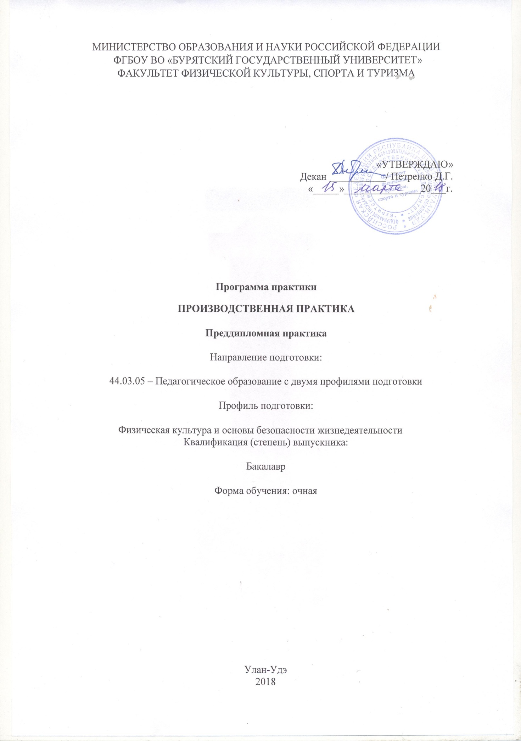

- Цели практики

Целью преддипломной практики является подготовка студентов к выполнению выпускной квалификационной работы (ВКР) бакалавра и к будущей профессиональной деятельности в качестве преподавателя физической культуры и основ безопасности жизнедеятельности (ОБЖ).

- Задачи практики

- Закрепление и углубление теоретических знаний, полученных студентами-бакалаврами за период учебной деятельности.

- Использование непосредственно при выполнении выпускной квалификационной работы фактического материала, собранного студентом в ходе педагогической практики.

- Воспитание профессиональных качеств личности учителя физической культуры и ОБЖ, владеющего современными (отечественными и зарубежными) технологиями образования и воспитания.

- Привитие интереса к научно-исследовательской работе, воспитательной работе с учащимися в детских коллективах, потребности к самообразованию.

- Накопление и пополнение в ходе педагогической практики личного методического фонда по образовательно-воспитательной работе.

- Овладение методикой исследования при решении конкретных проблем.

- Развитие навыков самостоятельной работы.
- Повышение общей и профессиональной эрудиции выпускника.

Вид практики, способ и форма проведения практики

Практика является производственной, имеет непрерывную форму, стационарный способ проведения.

- Перечень планируемых результатов обучения при прохождении практики, соотнесенных с планируемыми результатами освоения образовательной программы

В результате прохождения данной практики у обучающихся должны быть сформированы элементы следующих компетенций в соответствии с планируемыми результатами освоения основной профессиональной образовательной программы на основе ФГОС по данному направлению подготовки:
Код компетенции: ОК-6 - способностью к самоорганизации и самообразованию.
Содержание компетенции: готовностью к профессиональной деятельности в соответствии с нормативно-правовыми актами сферы образования;
Код компетенции: ПК-9 - способностью проектировать индивидуальные образовательные маршруты обучающихся.

Код компетенции | Наименование компетенций | Перечень планируемых результатов обучения Наименование компетенций (компетенция)
ОК – 6 | способностью к самоорганизации и самообразованию | Студент должен знать основные направления исследований в выбранной области.  Студент должен владеть навыками анализа и систематизации научных исследований для написания обзора литературы по теме ВКР
ОК - 6 | способность к самоорганизации и самообразованию | Студент должен уметь анализировать полученные эмпирические данные и сделать вывод по результатам исследования.
ПК – 9 | способностью проектировать индивидуальные образовательные маршруты обучающихся Способен реализовывать учебные программы базовых и элективных курсов в различных образовательных учреждениях | Студент должен владеть основами систематизации теоретических и практических результатов, полученных в результате исследовательской работы. Студент должен уметь разрабатывать методические и практические рекомендации на основе полученных данных.

- Место практики в структуре образовательной программы

Преддипломная практика является обязательным составным элементом ОПОП ВО по направлению подготовки 44.03.05 – Педагогическое образование с двумя профилями (Б2.В.03(П)).

- Место и сроки проведения практики

Преддипломная практика проводится в ФГБОУ ВО «Бурятский государственный университет».

- соответствии с ФГОС ВО и учебным планом срок проведения практики составляет - 4 недели (10-й семестр).

- результате прохождения практики у обучающихся должны быть сформированы элементы следующих компетенций в соответствии с планируемыми результатами освоения образовательной программы на основе ФГОС по данному направлению подготовки:

- способность к самоорганизации и самообразованию (ОК-6);
- способностью проектировать индивидуальные образовательные маршруты обучающихся (ПК- 9).

- Объем и содержание практики

Общая трудоемкость практики составляет 6 зачетных единиц, 216 академических часов, 4 недели.

 |  | Виды работ на практике, включая
№ п/п | Разделы (этапы) практики | самостоятельную работу |  |  |  |  |  |  | Формы текущего
 |  | обучающихся и трудоемкость (в акад. |  |  |  |  |  |  | контроля
 |  |  |  | часах)
 | Подготовительный этап: | Ознакомление с организационной
 | Инструктаж по технике |  |  |  |  |  |  |  | План
 |  | структурой |  | и |  | содержанием
 | безопасности; |  |  |  |  |  |  |  | прохождения
 |  | деятельности объекта практики.
 | Инструктаж по поиску |  |  |  |  |  |  |  | практики.
 |  |  | Сбор, |  | обобщение |  |  | и
1. | информации в соответствии |  |  |  |  |  |  |  | Заполненный
 | с целями и задачами | систематизация |  |  |  |  | основных |  | дневник
 |  | показателей, |  | необходимых |  |  |  | для
 | практики в организации; |  |  |  |  |  |  |  | прохождения
 |  | выполнения |  |  | индивидуального
 | Составление плана |  |  |  |  |  |  |  | практики.
 |  | задания.
 | прохождения практики.
 |  | Выполнение |  |  | начального |  |  | этапа
 |  | научно-исследовательской |  |  |  |  | работы.
 |  | Выбор | темы |  | и | направлений
 |  | исследований |  | – | работа |  | согласно |  | Проект отчета по
 | Основной этап | индивидуальному плану.
 |  |  |  |  |  |  |  |  | практике.
 |  | Продолжение |  |  |  |  | научно-
2. |  | исследовательской |  |  |  |  | работы.
 |  | Оформление |  | отдельных |  |  | разделов
 |  | выпускной |  |  | квалификационной
 |  | работы .
 |  | Подготовка проекта отчета.
 | Заключительный этап |  | Оформление отчета |  |  |  |  | по | Защита отчета по
 |  | практике, подготовка к его защите. |  |  |  |  |  |  | практике.
3.

- Формы отчетности по практике

Формой отчетности по итогам прохождения данной практики является заполнение дневника, составление и защита отчета по практике.

- Фонд оценочных средств для проведения промежуточной аттестации обучающихся на практике

Типовые контрольные задания или иные материалы, необходимые для оценки знаний, умений и навыков и (или) опыта деятельности, характеризующих этапы формирования компетенций в процессе освоения основной профессиональной образовательной программы:

Для оценки знаний, умений и навыков и (или) опыта деятельности, характеризующих этапы формирования компетенций в процессе освоения основной профессиональной образовательной программы в результате прохождения практики необходимы следующие материалы: отзыв-характеристика руководителя практики со стороны предприятия (организации) и ФГБОУ ВО «БГУ», отчет о практике, выполненный в соответствии с рекомендациями, дневник по практике.

Полностью оформленный отчет обучающийся сдает на кафедру, одновременно с дневником и отзывом, подписанными непосредственно руководителем практики от базы практики. Организация, реквизиты которой указаны в отчете обучающегося, должна соответствовать данным приказа о направлении на практику.

Проверенный отчет по практике, защищается обучающимся на отчетной конференции.

При защите отчета обучающемуся могут быть заданы не только вопросы, касающиеся деятельности объекта практики, но и по изученным дисциплинам, в соответствии с учебным планом.
Обучающийся, не выполнивший программу практики, получивший отрицательный отзыв о работе или неудовлетворительную оценку при защите отчета, направляется на практику повторно в свободное от учебы время или отчисляется из Университета.

Непредставление обучающимися отчетов в установленные сроки следует рассматривать как нарушение дисциплины и невыполнение учебного плана. К таким обучающимся могут быть применены меры взыскания - не допуск к сессии или к посещению занятий до сдачи и защиты отчета и т.д.

Методические материалы, определяющие процедуры оценивания знаний, умений, навыков и (или) опыта деятельности, характеризующих этапы формирования компетенций:

Прохождение практики осуществляется в соответствии с учебным планом и утвержденной программой практики, и завершается составлением отчета о практике и его защитой.

В ходе практики обучающиеся осуществляют следующие виды деятельности:

- осуществляют сбор, обработку, анализ и систематизацию информации в области разработки информационных систем;

- изучают основные программные продукты, необходимые для формирования базовых знаний в области автоматизации процессов.

В качестве индивидуального задания обучающемуся выдается отдельный вариант, содержащий задания для изучения всех разделов практики с использованием конкретного программного продукта.

Форма оценки практики - дифференцированный зачет.

Оценка за практику выставляется по пятибалльной системе (при этом принимается во внимание отзыв руководителя практики, правильность выполнения отчета в соответствии с требованиями настоящей программы):

«Отлично» - программа практики выполнена в полном объеме, сформулированы выводы и рекомендации по усовершенствованию деятельности базы прохождения практики, приложены копии соответствующих документов;

«Хорошо» - выполнена большая часть программы практики: раскрыты отдельные вопросы предлагаемого плана отчета, сделаны выводы и рекомендации по улучшению деятельности объекта практики, приложены копии соответствующих документов;

«Удовлетворительно» - программа практики выполнена не полностью: рассмотрены отдельные вопросы плана отчета, сделаны отдельные выводы относительно деятельности объекта прохождения практики, не приложены соответствующие копии документов;

«Неудовлетворительно» — программа практики не выполнена, обучающийся получил отрицательный отзыв по месту прохождения практики.

Оценка за практику приравнивается к оценкам теоретического обучения и учитывается при подведении итогов общей успеваемости обучающихся. Результаты защиты отчета по практике проставляются в ведомости и зачетной книжке обучающегося.

Зачет может проводиться с учетом балльно-рейтинговой системы оценки (по выбору преподавателя) - Модульно-рейтинговая карта оценивания компетенций: для получения оценки «удовлетворительно» обучающийся должен набрать от 60 до 79 баллов, для получения оценки «хорошо» - от 80 до 89 баллов, для получения оценки «отлично» - от 90 до 100 баллов.

- Перечень учебной литературы и ресурсов сети "Интернет", необходимых

для проведения практики:
а) основная литература:

- Новые педагогические и информационные технологии в системе образования: Учеб. пособие для студ. пед. вузов и системы повыш. квалиф. пед. кадров / Е.С. Полат, М.Ю. Бухаркина, М.В. Моисеева, А.Е. Петров; Под ред. Е.С. Полат. – М.: Издательский центр «Академия», 2008.

- Алхасов, Д.С. Преподавание физической культуры по основным общеобразовательным программам : сборник учебно-методических материалов : в 2 ч. / Д.С. Алхасов. - М. ; Берлин : Директ-Медиа, 2015. - Ч. 1. - 227 с. - Библиогр. в кн. - ISBN 978-5-4475-5660-0 ; То же [Электронный ресурс]. - URL: //biblioclub.ru/index.php?page=book&id=429260

3. Юдина, О.И. Методология педагогического исследования : учебное пособие / О.И. Юдина ; Министерство образования и науки Российской Федерации, Федеральное государственное бюджетное образовательное учреждение высшего профессионального образования «Оренбургский государственный университет». - Оренбург : ОГУ, 2013. - 141 с. - Библиогр.: с. 139-140. ; То же [Электронный ресурс]. - URL: //biblioclub.ru/index.php?page=book&id=270324
- Сборник нормативных документов. Основы безопасности жизнедеятельности / сост. Э.Д. Днепров, А.Г. Аркадьев. – М.: Дрофа, 2008.

- Андрианова, Е.И. Подготовка и проведение педагогического исследования : учебное пособие для вузов / Е.И. Андрианова ; Федеральное государственное бюджетное образовательное учреждение высшего профессионального образования «Ульяновский государственный педагогический университет имени И.Н. Ульянова», Министерство образования и науки РФ. - Ульяновск : УлГПУ, 2013. - 116 с. - Библиогр. в кн. - ISBN 978-5-86045-614-3 ; То же [Электронный ресурс]. - URL: //biblioclub.ru/index.php?page=book&id=278048

б) дополнительная литература:

- Танкенов А.С. Методические указания для студентов специальности 050104.00.65 Безопасность жизнедеятельности с дополнительной специальностью физическая культура. Итоговая аттестация: организация и содержание / А.С. Танкенов, А.А. Говорухина. — Сургут: РИО СурГПУ, 2010. — 55 с.

- Психологическое обеспечение профессиональной подготовки будущих учителей безопасности жизнедеятельности и физической культуры Танкенов А.С., Китайкина Н.А., Власов В.В.Физическая культура: воспитание, образование, тренировка. 2013. № 5. С. 54-56.

- Загвязинский В.И. Теория обучения: Современная интерпретация: Учеб пособие для студ. высш. пед. учеб. заведений. – М.: Издательский центр «Академия»,

2001.

- Перечень информационных технологий, используемых при проведении практики, включая перечень программного обеспечения и информационных справочных систем (при необходимости)

При проведении практики обучающиеся используют следующие информационные технологии:

Сети (телефонные и компьютерные)

Терминалы (персональный компьютер, телефон, телевизор) Услуги (электронная почта, поисковая система) Программное обеспечение:

Пользовательские (по выбору организации) Например,

Windows XP, Windows Vista, Windows 7, Windows 8, Windows 10.

Интернет-приложения (по выбору организации) Например,

Internet Explorer Почта Windows Outlook Express Outlook Web Access

Основные компоненты Windows Microsoft Messenger for Mac NetMeeting

MSN Internet Access MSN Explorer Microsoft Silverlight Skype

Офисные приложения Microsoft Office
основные — Word, Excel, Outlook, PowerPoint, OneNote.

дополнительные — Access, InfoPath, Publisher, FrontPage, Groove, SharePoint

Designer, Visio, Picture Manager, Photo Editor or PhotoDraw, Project, Communicator, Assistant

для Mac OS — Word, Excel, Outlook, PowerPoint, Entourage

не поддерживаемые — Binder, Schedule Plus, Mail, Outlook Express Microsoft Works

Антивирусы (по выбору организации)
Например,

Windows Defender

Microsoft Forefront Security for Exchange Microsoft Forefront Security for SharePoint Интернет-ресурсы:

- Официальный сайт Федеральной службы государственной статистики РФ - www.gks.ru
- Информационный портал - http: // www.aup.ru.

Информационные технологии, используемые при проведении практики, должны
быть достаточными для достижения целей практики. Обучающимся должна быть обеспечена возможность доступа к информации, необходимой для выполнения индивидуального задания по практике и написанию отчета.

Организации, учреждения и предприятия, а также учебно-научные подразделения ФГБОУ ВО «БГУ» должны обеспечить рабочее место обучающегося компьютерным оборудованием в объемах, достаточных для достижения целей практики.

- Описание материально-технической базы, необходимой для проведения

практики
Материально-техническое обеспечение практики должно быть достаточным для достижения целей практики и должно соответствовать действующим санитарным и противопожарным нормам, а также требованиям техники безопасности при проведении учебных и научно-производственных работ.

Обучающимся должна быть обеспечена возможность доступа к информации, необходимой для выполнения задания по практике и написанию отчета.

Организации, учреждения и предприятия, а также учебно-научные подразделения ФГБОУ ВО «БГУ» должны обеспечить рабочее место обучающегося компьютерным оборудованием в объемах, достаточных для достижения целей практики.

Для проведения практики ФГБОУ ВО «БГУ» предоставляет все необходимое материально-техническое обеспечение.

Программа составлена в соответствии с требованиями ФГОС ВО.
Автор: канд.пед.наук, доцент Дагбаев Батор Владимирович

Программа одобрена на заседании кафедры от 15 марта 2018 года, протокол №7.

